Pizza Romaine
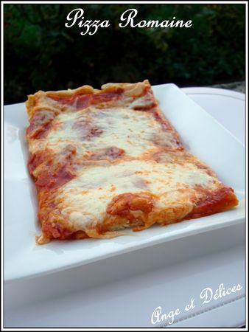
Ingrédients: (pour 2 pizza taille normale ou une très grande)
Pour la pâte à pizza: 450g de farine T55, 1 sachet de levure de boulanger, 1 cuil. à café de sucre, 1 cuil. à café de sel et 2 cuil. à soupe d'huile d'olive.
4 tranches de jambon cuit
2 boules de mozzarella
50g de gruyère râpé
5 cuil. à soupe de coulis de tomate
Préparation:
Préparez la pâte: Dans un bol, délayer la levure dans 3 cuil. à soupe d'eau tiède. Laissez prendre 15 min. Déposez la levure puis la farine dans la MAP. Ajoutez le sel, le sucre, l'huile d'olive et 22 centilitres d'eau tiède. Lancez le programme pâte.
Préchauffez le four ther. 6 ou 180°c.
Dégazez la pâte puis étalez-la au rouleau après avoir fariné légèrement le plan de travail. Foncez-en un moule à pizza préalablement graissé.
Etalez le coulis de tomate. Eparpillé le jambon (que vous aurez coupé en petit carrés), le gruyère râpé et ensuite des fines tranches de mozzarella.
Enfournez pour environ 30 minutes.
Ange et Délices

